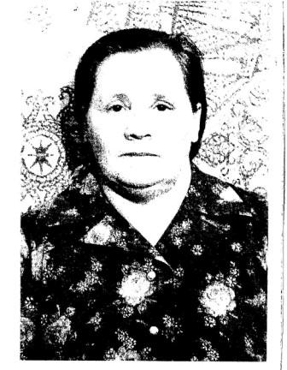**Орлова**

**Раиса Васильевна**

Родилась 25.08.1930 г. в д. Фролово в Вологодской области. В семье было 11 детей. Раиса с пяти лет воспитывалась у тети (сестры матери). В годы Великой отечественной войны работала в колхозе вместе со взрослыми: возили навоз, загребали сено, боронили на быках.

Но особенно запомнилось то, как ходили в Коровново рубить лес, а потом сплавляли его по реке.